

**EL ALFABETO ABECEDARIO** es el conjunto de letras de un idioma que se pueden escribir de dos formas; minúsculas y mayúsculas.

Conoce cada una de las letras del abecedario.

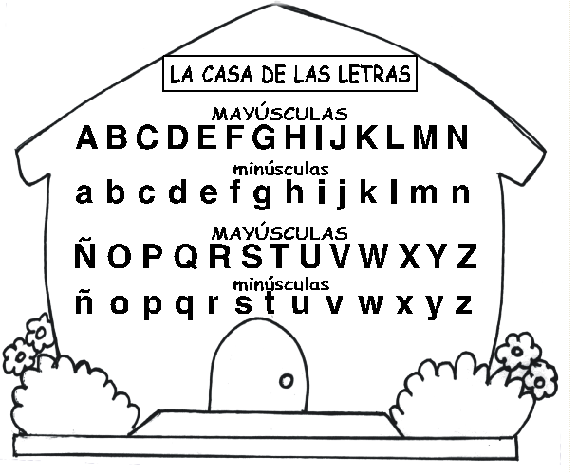

Lunes 06 de Abril del 2020

**ACTIVIDAD**

**ENCIERRA** de azul las vocales y de verde las consonantes. Luego ESCRÍBELAS donde corresponden.

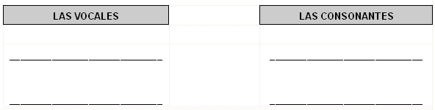

* **OBSERVA la casa de las letras y COMPLETA las ideas.**

✍ El abecedario tiene _______________ vocales y ________________consonantes.

✍ Para escribir los nombres propios usamos las letras _____________________.

✍ Las letras pequeñas se llaman letras ___________________________.

**COMPLETA el abecedario con las letras que faltan.**

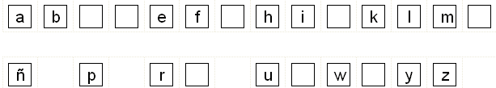



Completa el alfabeto escribiendo dentro de los cuadros vacíos las letras que faltan.

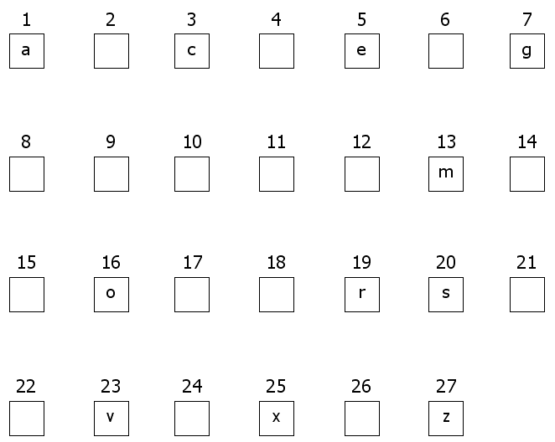

**Recuerda que:**

* a, e, i, o, u son vocales.

* Las demás se llaman consonantes.

* La "h" es una consonante muda.

Escribe las consonantes que faltan a estas palabras.

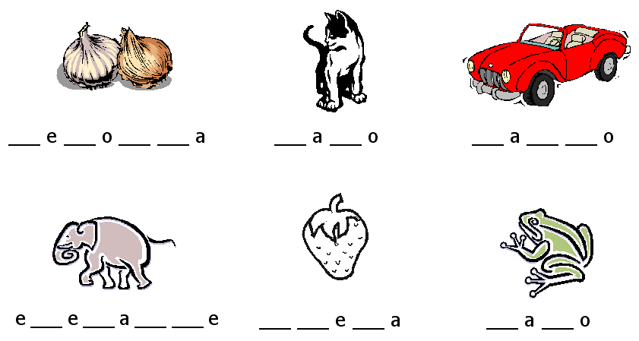

3. Escribe las vocales que faltan a estas palabras.

